Алан Александр Милн (1882 – 1956).

Английский драматург, поэт, сказочник. Книга «Вини -Пух и все-все-все», написанная в 1926 году, посвящена единственному сыну, Кристоферу Робину. Она переведена на 12 языков и является одной из самых любимых детских книг.
Алан Милн любил детей, наблюдал за их играми, речью. А Борис Заходер талантливо пересказал сказку. Поэтому ее легко читать, а в главных героях угадываешь детей.

- В честь кого медвежонок получил свои имена – Винни и Пух?

-----------------------------------------------------------------------------------------------------
17. Крошка Ру – мальчик или девочка?
(подчеркни)

18. На кого охотились Кристофер Робин и Пух с помощью синего воздушного шарика?

--------------------------------------------------------------------------------------------------

19. Любимые занятия Винни?

---------------------------------------------------------------------------------------------------------

- Какие виды песенок сочинял Винни – Пух?

-----------------------------------------------------------------------------------------------------
- Как звали дедушку Пятачка? ------------------------------------------------
22. Кто из героев – игрушка, а кто – настоящее животное?

-----------------------------------------------------------------------------------------------------

24. Какое настроение вызвала у вас прочитанная сказка?

---------------------------------------------------------------------------------------------------------

25. Сочини стихотворение.
:
Мне вчера приснился сон,
К Кенге был я приглашен...

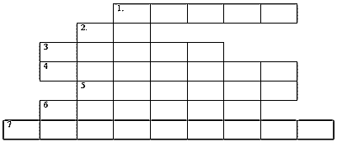

ПО ВЕРТИКАЛИ:
1. Вставьте пропущенное слово: “Давным-давно – кажется, в прошлую пятницу – Винни-Пух жил в лесу один-одинешенек, под именем...”

ПО ГОРИЗОНТАЛИ:
- Какого цвета был воздушный шар, когда Винни летел за медом?
- Как зовут старого ослика?
- Как звали маму крошки Ру?
- Продолжите фразу: “Я тучка, тучка, тучка, а вовсе не...”
- Фамилия актера, который озвучивал Винни-Пуха?
- Вставьте слово: “Куда мой мед деваться мог? Ведь был полнехонький ...!”
- Имя хозяина пушистого мишки.

Рисунок

